**Tiết 8 *Ngày soạn: 11/10/2024***

**BÀI 5. VIỆT NAM TỪ NĂM 1918 ĐẾN NĂM 1930.**

**I. MỤC TIÊU**

**1. Kiến thức:**

- Nêu được những nét chính về hoạt động của Nguyễn Ái Quốc trong những năm 1918- 1930.

**2. Năng lực:**

**\* Năng lực chung:**

- Giao tiếp và hợp tác: Hiểu rõ nhiệm vụ của nhóm; đánh giá được khả năng của bản thân và tự nhận công việc phù hợp.

**\* Năng lực lịch sử:**

- **Tìm hiểu lịch sử:** Khai thác và sử dụng thông tin của một số tư liệu lịch sử dưới sự hướng dẫn của GV để tìm hiểu những nét chính của phong trào dân tộc, dân chủ những năm 1918 – 1930 và quá trình thành lập Đảng Cộng sản Việt Nam.

- **Vận dụng:** Vận dụng kiến thức lịch sử đã học để viết được đoạn văn ngắn giới thiệu về một nhân vật ấn tượng nhất.

**3. Phẩm chất:**

- Yêu nước: Trân trọng và biết ơn công lao của những nhà yêu nước, cách mạng trong cuộc đầu tranh giải phóng dân tộc.

- Trách nhiệm: Học hỏi lí tưởng vì sự nghiệp giải phóng dân tộc của Nguyễn Ái Quốc và các nhà yêu nước, cách mạng Việt Nam. Rút ra bài học cho bản thân.

**II. THIẾT BỊ DẠY HỌC VÀ HỌC LIỆU.**

- Máy tính, tivi

- Phiếu học tập (giấy AO), nam châm dán phiếu học tập, bút màu.

- SGK, SGV Lịch sử và Địa lí 9 (phần Lịch sử)

- Series phim tài liệu Nguyễn Ái Quốc - Ẩn số từ nước Pháp. https://youtu.be/Qu3yMoQfWXI

- Lược đồ về hoạt động của Nguyễn Ái Quốc ở nước ngoài trong những năm 1919 - 1925.

**III. TIẾN TRÌNH DẠY HỌC**

**Hoạt động 1. KHỞI ĐỘNG.**

**a. Mục tiêu**: Sau khi tham gia hoạt động, HS sẽ nhận biết được yêu cầu cần đạt của bài học.

**b. Tổ chức thực hiện**

- GV tổ chức cho HS nghe bài hát https://youtu.be/NF51peWEE9M

- Hỏi: Lời bài hát gợi cho em nhớ đến tình hình nước ta trước khi có Đảng ra đời như thế nào? Hãy chia sẻ những hiểu biết của em về hoạt động đấu tranh của các giai cấp tầng lớp trong xã hội Việt Nam từ năm 1918-1930?

- Từ câu trả lời của HS, GV chuyển giới thiệu bài mới.

**Hoạt động 2. HÌNH THÀNH KIẾN THỨC MỚI**

**II. Hoạt động của Nguyễn Ái Quốc (1918 – 1930).**

**a. Mục tiêu**: HS nêu được những nét chính về quá trình hoạt động của Nguyễn Ái Quốc trong những năm 1918 - 1930.

**b. Tổ chức thực hiện:**

|  |  |
| --- | --- |
| **Hoạt động của thầy và trò** | **Dự kiến sản phẩm** |
| **Bước 1: Giao nhiệm vụ học tập.**  **Nhiệm vụ 1**. Thảo luận nhóm  GV yêu cầu HS làm việc theo 4 nhóm, xem video hành trình cứu nước của Nguyễn Ái Quốc, lược đồ và hoàn thành Phiếu học tập số I: Nêu những nét chính về quá trình hoạt động của Nguyễn Ái Quốc trong những năm 1918 – 1930.   |  |  |  | | --- | --- | --- | | Thời kỳ | Hoạt động | Ý nghĩa | | Tại Pháp |  |  | | Tại Liên Xô |  |  | | Tại TrungQuốc |  |  |   **Nhiệm vụ 2:** Con đường cứu nước của Nguyễn Ái Quốc có gì mới và khác với lớp người đi trước.  - Hướng đi  - Đối tượng  - Con đường cách mạng  **Bước 2. Thực hiện nhiệm vụ.**  + Nhiệm vụ 1: Các nhóm HS thảo luận, hoàn thành phiếu học tập  + Nhiệm vụ 2: Sau khi hoàn thành nhiệm vụ 1, các nhóm HS thảo luận và trình bày quan điểm:  **Bước 3: Báo cáo, thảo** **luận:**  GV mời đại diện lần lượt 3 nhóm trình bày những nét chính về quá trình hoạt động của Nguyễn Ái Quốc trong những năm 1918 1930 theo Phiếu học tập số 1.  GV mời đại diện 1 - 2 HS trả lời câu hỏi mở rộng: Theo em, sự kiện nào đánh dấu chuyển biến quan trọng về tư tưởng cách mạng của Nguyễn Ái Quốc?  GV mời đại diện lần lượt 3 nhóm trình bày về điểm mới  **Bước 4. Đánh giá, kết luận.**  GV tổng kết và nhấn mạnh: Năm 1920 là dấu mốc quan trọng đánh dấu sự chuyển biến trong tư tưởng của Nguyễn Ái Quốc từ một người yêu nước trở thành một người cộng sản khi tiếp thu chủ nghĩa Mác – Lênin. Người đã tìm ra con đường cứu nước đúng đắn cho dân tộc Việt Nam, con đường giải phóng theo học thuyết Mác – Lê-nin, con đường kết hợp giữa đấu tranh giải phóng dân tộc với giải phóng giai cấp, giải phóng xã hội. | **- Hoạt động của Nguyễn Ái Quốc tại Pháp:**  + Đầu năm 1919: gia nhập Đảng xã hội Pháp.  + Tháng 6/1919: gửi bản Yêu sách của nhân dân An Nam (kí tên Nguyễn Ái Quốc) tại Hội nghị Véc-xai.  + Tháng 7/1920: đọc Sơ thảo lần thứ nhất những Luận cương về vấn đề dân tộc và vấn đề thuộc địa của Lê-nin. Nguyễn Ái Quốc tìm thấy con đường cứu nước, giải phóng dân tộc – con đường cách mạng vô sản.  + Tháng 12/1920: Tham dự Đại hội Tua, bỏ phiếu tán thành Đảng Xã hội Pháp gia nhập Quốc tế Cộng sản.Tham gia thành lập Đảng Cộng sản Pháp, đi theo con đường cách mạng vô sản.  + Năm 1921: lập Hội Liên hiệp thuộc địa.  + Năm 1922: là Chủ nhiệm (kiêm chủ bút) báo Người cùng khô.  **- Hoạt động của Nguyễn Ái Quốc tại Liên Xô:**  + Tháng 10/1923: dự Hội nghị Quốc tế Nông dân.  + Tháng 6/1924: trình bày tham luận tại Đại hội lần thứ V của Quốc tế Cộng sản.  + Từ năm 1923 – 1924: viết bài cho tạp chí Thư tín quốc tế, bảo Sự thật.  **- Hoạt động của Nguyễn Ái Quốc tại Trung Quốc:**  + Từ năm 1925 – 1927:  Sáng lập Hội Việt Nam Cách mạng Thanh niên, xuất bản tờ báo “Thanh niên”.  Mở lớp huấn luyện chính trị đào tạo một số thanh niên trở thành cán bộ cách mạng của Hội Việt Nam Cách mạng Thanh niên tại Quảng Châu.  + Tháng 7/1925: tham gia sáng lập Hội liên hiệp các dân tộc bị áp bức.  + Đầu năm 1927: tác phẩm Đường Kách mệnh gồm các bài giảng của Nguyễn Ái Quốc ở các lớp huấn luyện tại Quảng Châu được xuất bản. |

**Hoạt động 3. LUYỆN TẬP**

**a. Mục tiêu:** Rèn luyện kỹ năng tóm tắt, hệ thống lại những sự kiện tiêu biểu trong phong trào dân tộc dân chủ từ năm 1918-1930 và rút ra được ý nghĩa phong trào đối với cách mạng Việt Nam

**b. Tổ chức thực hiện**:

**Bước 1: Giao nhiệm vụ học tập (kết nối với phần đọc sách tại thư viện)**

* Kể một câu chuyện nhỏ trong cuốn sách: Nguyễn Ái Quốc với văn hoá Trung Quốc.
* Giao lưu, trao đổi một số câu hỏi trong cuốn sách:

**Bước 2: Thực hiện nhiệm vụ**

- HS trao đổi, thống nhất câu trả lời

**Bước 3: Báo cáo, thảo luận**

- HS trình bày kết quả, các bạn khác nhận xét, bổ sung

**Bước 4. Đánh giá, kết luận.**

- GV nhận xét, chuyển mục.

**Hoạt động 4. VẬN DỤNG**

**a. Mục tiêu:** Thông qua hoạt động, HS: Củng cố kiến thức đã học về Hoạt động của Nguyễn Ái Quốc ở nước ngoài. Liên hệ, vận dụng kiến thức đã học vào cuộc sống.

**b. Tổ chức thực hiện:**

**Bước 1: Chuyển giao nhiệm vụ học tập**

- GV yêu cầu HS làm việc cá nhân, thực hiện nhiệm vụ: Sưu tầm tư liệu từ sách, báo, internet, thiết kế sơ đồ tư duy hoặc infographic giới thiệu được những sự kiện chính trong hành trình tìm đường cứu nước, hoạt động cách mạng của Nguyễn Ái Quốc từ năm 1918 đến năm 1930.

- GV cung cấp một số web tư liệu về những sự kiện chính trong hành trình tìm đường cứu nước, hoạt động cách mạng của Nguyễn Ái Quốc từ năm 1918 đến năm 1930: https://media.qdnd.vn/long-form/nguyen-ai-quoc-voi-hanh-trinh-tim-duong-cuu-nuoc- giai-phong-dan-toc-54717

https://hcmcpv.org.vn/tin-tuc/hanh-trinh-di-tim-hinh-cua-nuoc-1491878832

**Bước 2: HS thực hiện nhiệm vụ**

HS vận dụng kiến thức đã học, sưu tầm thêm thông tin trên sách, báo, internet để hoàn thành nhiệm vụ.

**Bước 3: Báo cáo, thảo luận**

HS báo cáo sản phẩm vào tiết học sau. Gợi ý sản phẩm

- Vai trò của nguyễn Ái Quốc (1911 - 1930)

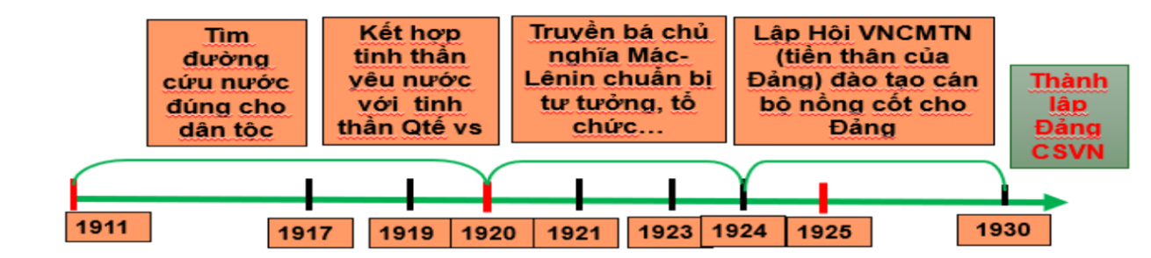

- Đảng ra đời là sự chuẩn bị đầu tiên có tính quyết định cho những bước phát triển nhảy vọt mới trong lịch sử phát triển của dân tộc Việt Nam.

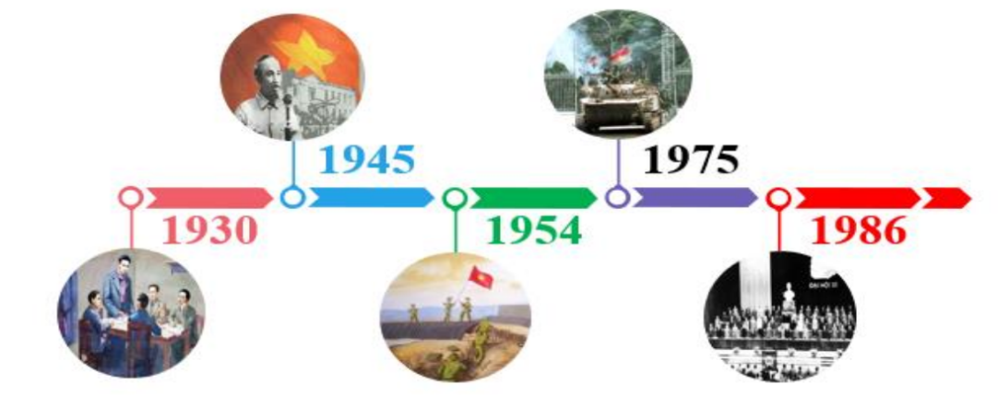

**Bước 4: Đánh giá, kết luận**

**-** GV nhận xét, đánh giá, kết thúc tiết học.

**HƯỚNG DẪN VỀ NHÀ**

- Ôn lại kiến thức đã học, hoàn thành bài tập phần Luyện tập và Vận dụng.

- Đọc và tìm hiểu trước nội dung *Bài 6: Việt Nam từ năm 1930 đến năm 1945.*